МГТУ им. Н. Э. Баумана
Кафедра «Системы обработки информации и управления»

Сети и телекоммуникации

Лабораторная работа №8

Вариант №13

Выполнила:
студент группы ИУ5-53Б,
Пермяков Дмитрий

- Разрешение адресов в системе DNS с использованием различных утилит системы
nslookup nginx.com
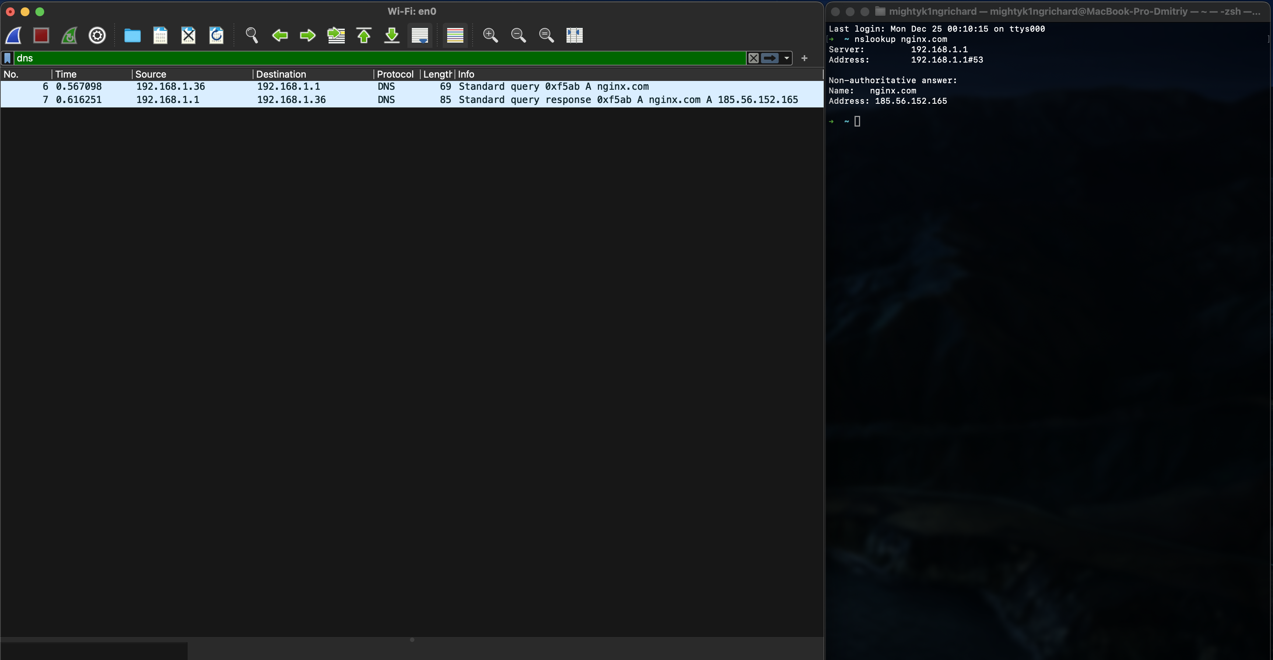
dig nginx.com
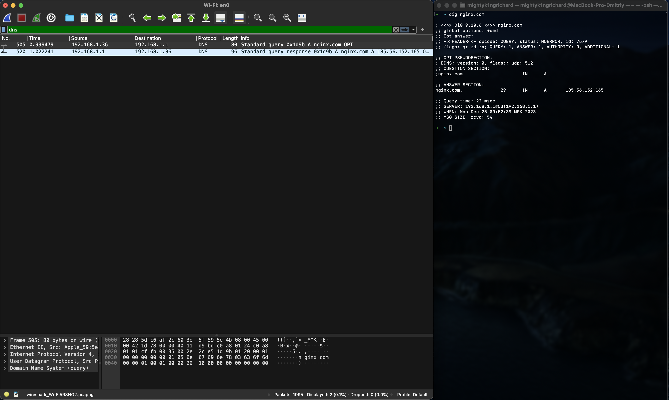

Host nginx.com
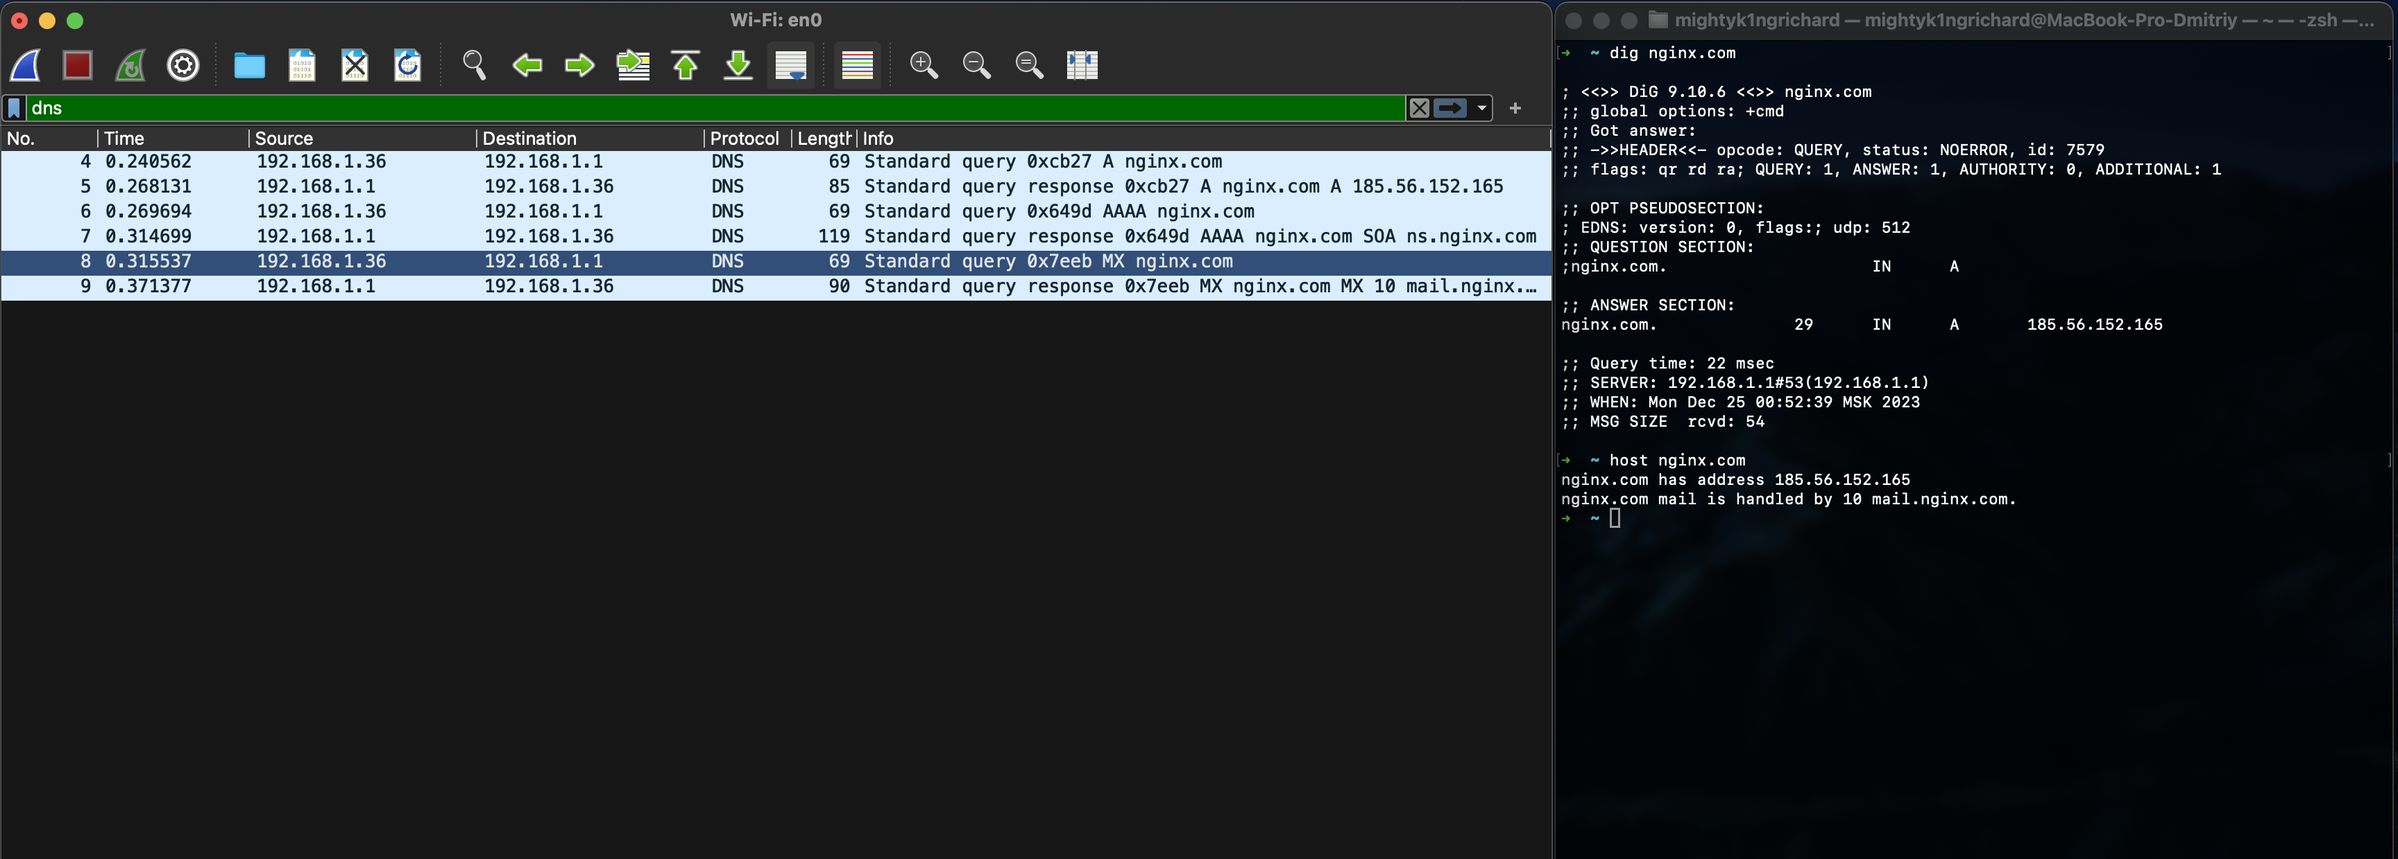

Введённый команды
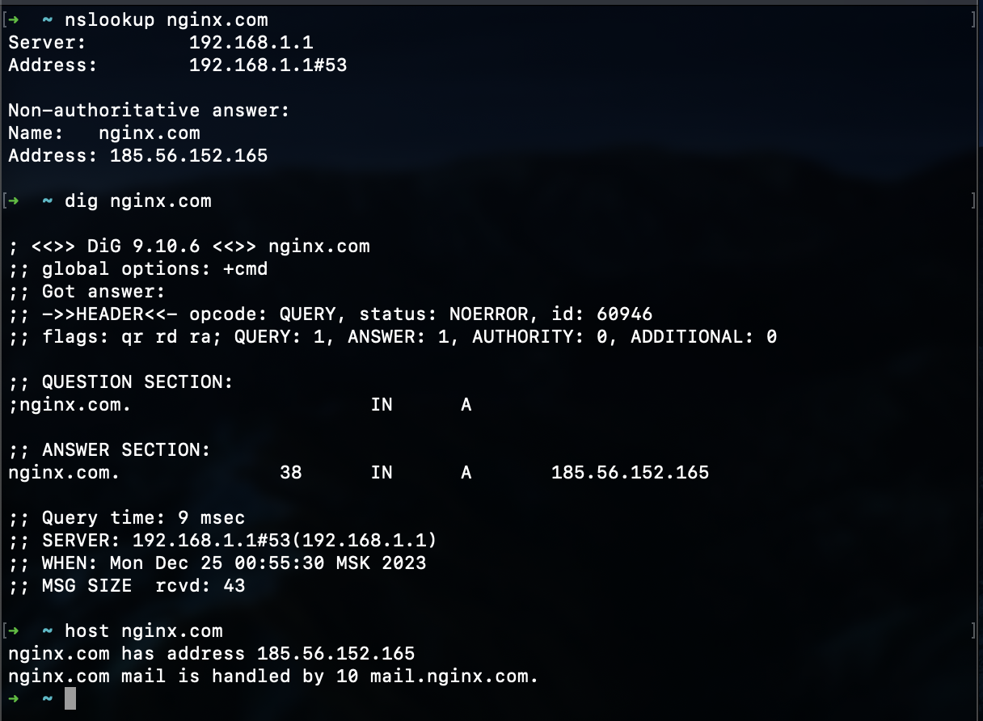

- Получение ресурсных записей различных типов с использованием утилиты nslookup
nslookup -type=a nginx.com
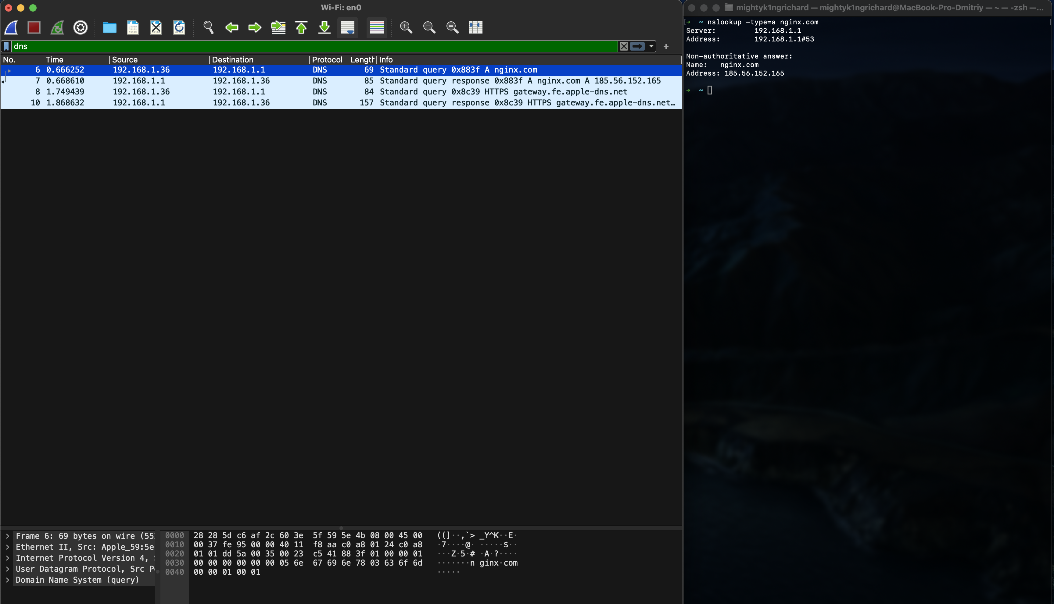
nslookup -type=aaaa nginx.com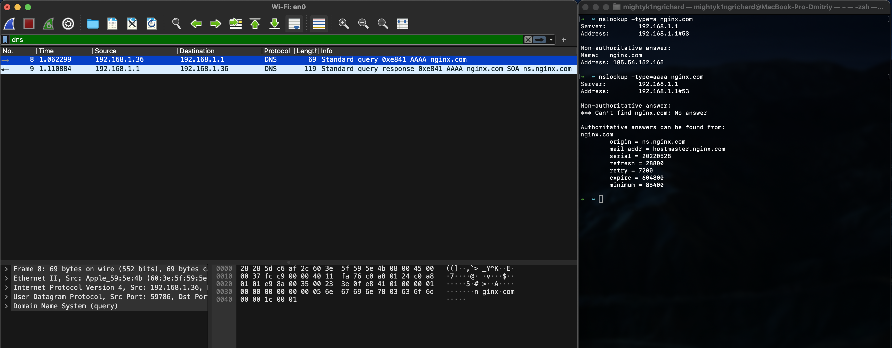
nslookup -type=mx -query=ns nginx.com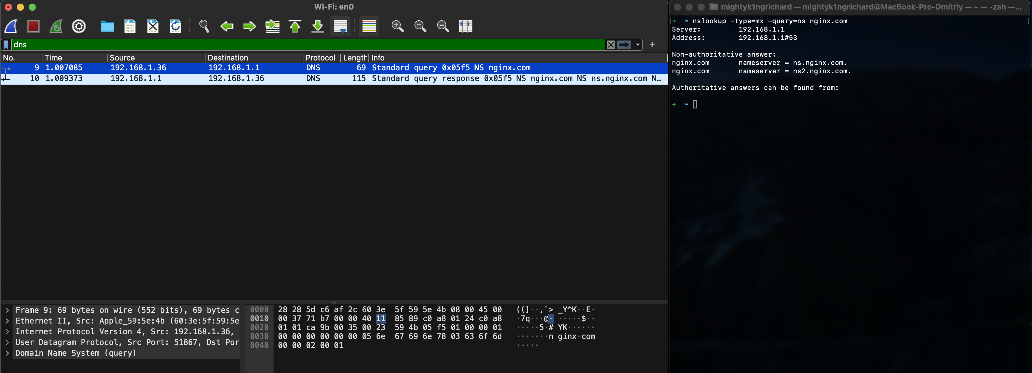

nslookup -type=ns -querytype=ns nginx.com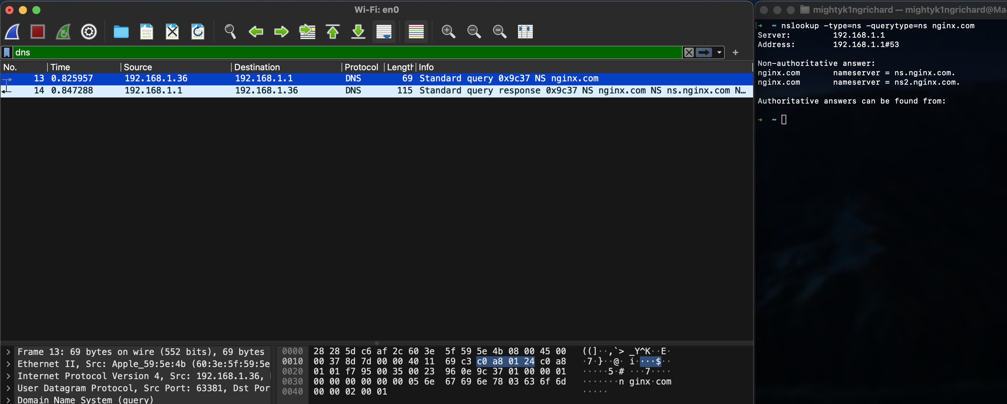
nslookup -type=soa nginx.com
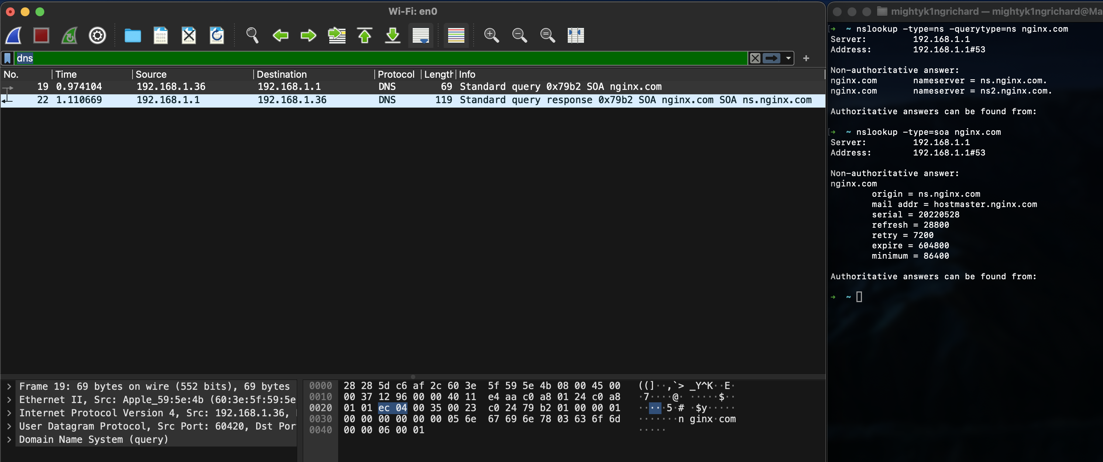

- Проведение обратного запроса DNS с использованием утилиты host
host 185.199.110.133
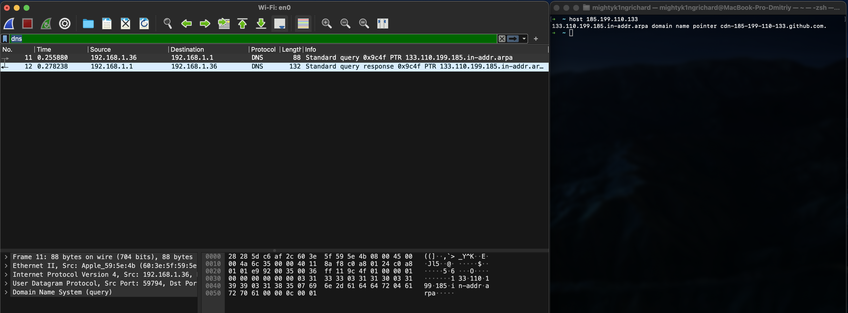

Так как для nginx нет Pv6-адреса, выполним для google
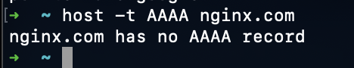

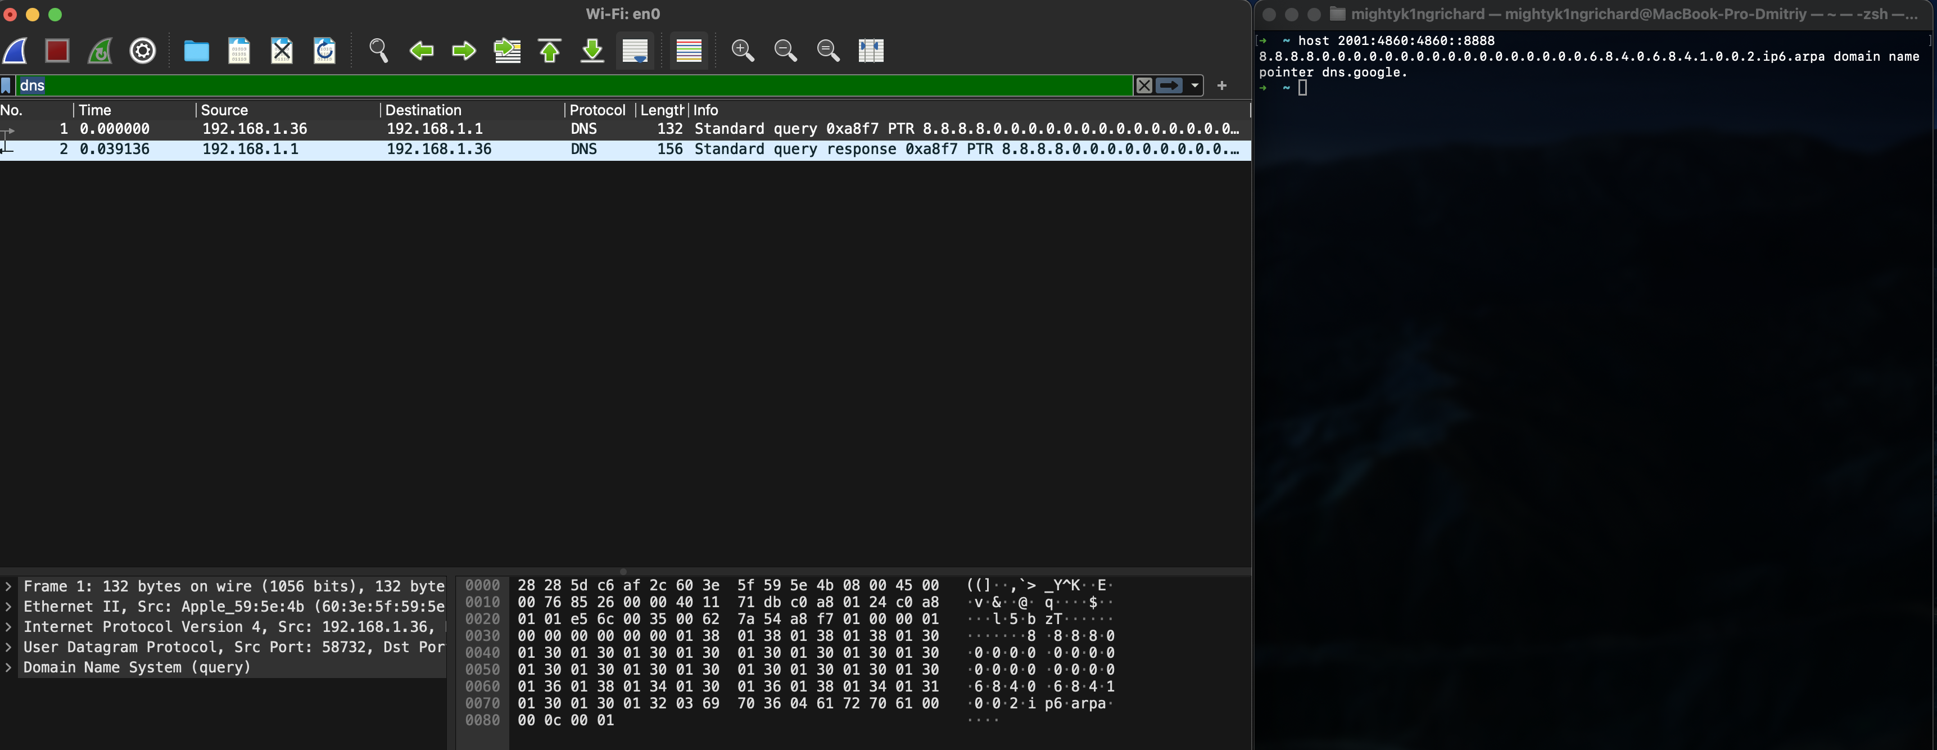

- Получение всех ресурсных записей для определенного доменного имени с использованием утилиты host
Узнаем IP DNS сервера
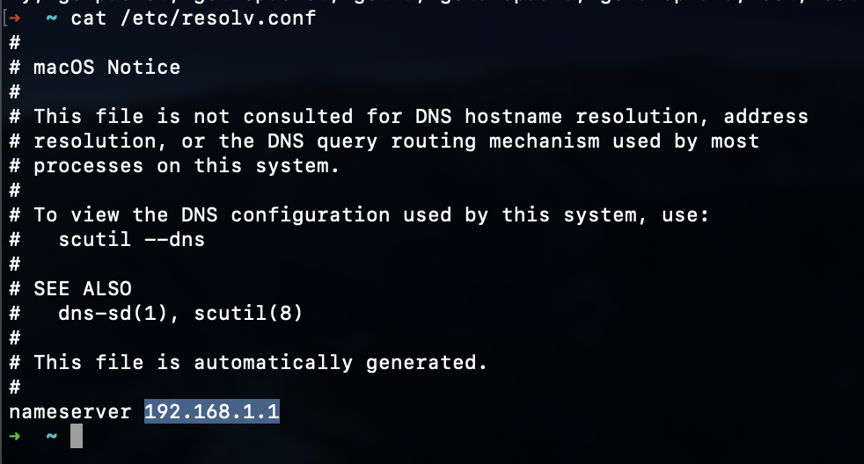

Запустить анализатор протоколов Wireshark и указать фильтр для перехвата трафика: IP-адреса ПК и сервера DNS, протоколы (TCP или UDP).
Установим фильтр
(ip.src == 192.168.1.36 || ip.dst == 192.168.1.36) && (ip.src == 192.168.1.1 || ip.dst == 192.168.1.1) && (udp.port == 53 || tcp.port == 53)

И запустим команду host -t ANY nginx.com в терминале
